Игровая программа о профессиях в начальной школе «Все работы хороши!»
Цели: расширить, систематизировать знания учащихся о профессиях; обобщить знания по технологии (устройство инструментов, технология изготовления изделий); развивать понимание того, что знания, получаемые на уроках технологии, способствуют приобретению важных жизненных умений и навыков; прививать интерес к рабочим профессиям, труду.
Оборудование: карточки с рисунком дома; краски; кисти; работы учащихся.

I. Сообщение темы.
Учитель. Сегодня у нас необычный урок, урок-игра «Все работы хороши!».
Профессия - это род занятий, любимое дело, груд всей жизни. А потому любимое дело выбирается один раз и на всю жизнь. Но как бывает тяжело выбирать! Ведь и врачом хочется стать, и водителем, космонавтом и водолазом, учителем и артистом. Вот поэтому уже сейчас вам нужно готовиться к серьезному выбору. Л что вы знаете о профессиях, мы сегодня и узнаем.
Профессий много есть на свете,
Но выбрать вы должны лишь ту,
Что всех дороже вам на свете,
Чтоб посвятить себя труду.

II. Игровая часть.
1. Начало работы.
Чтец 1.
Светом ласковым согреты
Мы на солнечной Земле.
Наступает день с рассветом
В каждом городе, селе.
Чтец 2.
Утро ясное зовет
В поле, шахту, на завод:
Начинается работа!
И у нас свои заботы.
Чтец 3.
Время тратим не напрасно:
Чтоб всегда все было ясно –
Знаем математику на «пять»,
Любим строить, рисовать.
Чтец 4.
Научились мы дружить,
Добрым делом дорожить,
Подрастем - все будем сами
Делать этими руками.
Много я узнать хочу –
Выбрать дело по плечу.
2. Игра «Таинственное слово».
Учитель.
Да, профессий век не счесть,
Присмотреться время есть,
Кем же вы хотите стать?
Любопытно всем узнать.
Учитель демонстрирует карточки, на каждой из которых написано слово, но буквы в нем представлены самым немыслимым образом. Учащиеся должны угадать, какое слово зашифровано:
баркы явш праов щакнемки
жирнене ьевитол ртомас
(Рыбак, швея, повар, каменщик, инженер, водитель, матрос.)
3. Конкурс «строителей».
Учитель. Первыми приглашаем посоревноваться каменщиков.
Ученик.
Готов поделиться мечтою своею,
Строителем хочется стать поскорее.
Дома и дворцы научусь возводить
И школы, куда будут дети ходить.
Задание. Составить из разрезанной на части картинки рисунок дома

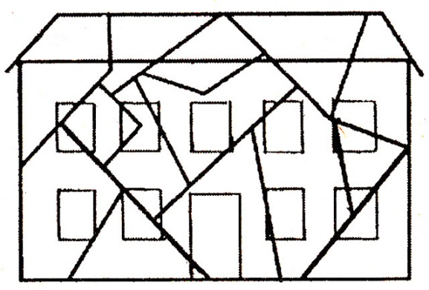

Рис. 1. Образец разрезанной на части картинки
Учитель. Теперь в соревнование вступают маляры.
Ученик.
Красить комнату пора,
Пригласили маляра.
Но не с кистью и ведром
Наш маляр приходит в дом.
Вместо кисти он принес
Металлический насос.

Брызжет краска по стене,
Солнце светится в окне.
Стали стены голубыми,
Словно небо в вышине.
Новый дом почти готов,
Примет к празднику жильцов.
На доске прикреплены рисунки дома, выполненные на листе бумаги. 2-3 учащихся должны раскрасить по своему вкусу дома так, чтобы это было красиво и быстро.
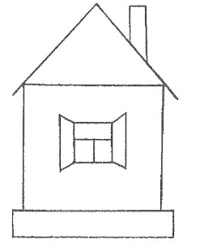
Рис. 2. Дом для раскрашивания
4. Игра «Отгадай пословицы».
Учитель. Пока наши «маляры» работают, предлагаю вам отгадать пословицы. Я начну пословицу, а вы продолжите ее. Без труда - ... (не вынешь рыбку из пруда).
Без охоты - ... (нет работы).
Без ремесла - ... (как без рук).
Без дела жить - ... (только небо коптить).
Была бы охота - ... (заладится всякая работа).
Без топора не плотник, ... (без иглы не портной).
Люби дело, ... (мастером будешь).
5. Игра «Кто потерял свой инструмент?».
В бюро находок поступило много вещей. Как вы думаете, кто их потерял? Назовите профессию владельца этих предметов:
ножницы шпатель лампочка
кастрюля термометр сито
кисть сантиметровая лента гаечный ключ
калькулятор гиря указка
6. Викторина «Угадай профессию».
1) Кто пашет, сеет, хлеб убирает? (Хлебороб.)
2) Кто хлеб нам выпекает? (Пекарь.)
3) Кто лекарства отпускает? (Аптекарь.)
4) Одевает кто нас модно?
Кто костюм шьет выходной?
Всем известно - он... (портной).
5) К нам приходит с письмом прямо в дом - кто же он? (Почтальон.)
6) Вот на краешке с опаской он железо красит краской;
У него в руках ведро, сам расписан он пестро. (Маляр.)
7) Ночью, в полдень, на рассвете службу он несет в секрете,
На тропе, на берегу, преграждая путь врагу. (Пограничник.)
8) Он не летчик, не пилот, он ведет не самолет,
А огромную ракету. Дети, кто, скажите, это? (Космонавт.)
9) Кто в дни болезней всех полезней
И лечит нас от всех болезней? (Доктор.)
10) Служит дорогой Отчизне старший брат.
Охраняет наши жизни, он - ... (солдат).
11) Заболело ухо у кота, поднялась в доме суета.
Дед ворчит, сестренка хнычет,
Суп в кошачьей миске стынет.
Что мне делать? Как мне быть?
Где котенка полечить? (У ветеринара.)
12) Расплакалась лягушка: пятнышко на брюшке,
Пятнышко на ножке - будьте осторожны!
У кого будем лечить эту болезнь? (У дерматолога.)
13) Попала соринка на лету в глаз красавцу-журавлю.
Ребята, к какому врачу обратиться журавлю? (К окулисту.)
14) Родилась сестренка Даша - радость наша, горе наше.
Хлеб не ест, плюется кашей,
К кому идти с сестренкой Дашей? (К педиатру.)
15) Сидит девица на железной птице,
Стрелы опускает, грузы поднимает. (Крановщица.)
7. Конкурс «Знаток технологии».
На столе под определенными номерами находятся изделия, полученные путем сгибания, резания, склеивания, выпиливания, сшивания, вязания и т. д. Учитель называет технологический процесс, а учащиеся должны выбрать соответствующее ему изделие.
8. Конкурс «Найди лишнее».
На доске или на карточке крупными буквами написаны слова. Необходимо вычеркнуть «лишнее» слово, не относящееся к данному технологическому процессу. Например: игла, нитки, гвоздь, сантиметровая лента, наперсток. (Лишним является слово «гвоздь», так как он не используется при работе с тканью.)
1) Кисть - клей - линейка - спица - ножницы.
2) Пряжа - нож - спицы - ножницы.
3) Кастрюля - ложка - терка - крючок.
Музыкальная пауза.

Частушки:
Мы трудиться очень любим,
Нам трудиться нравится.
Каждый сладит с трудным делом,
С любой работой справится.

Говорят, я боевая,
Боевая, ну и что ж.
Моя мама боевая,
Ну а я тогда в кого ж?

Сам почистить раз в году
Я решил сковороду.
Но потом четыре дня
Не могли отмыть меня.

Ира, Оля, Катерина
Загорелись вышивать,
Во всю прыть они старались
Заказов больше принимать.

Говорят — умелая
Девочка несмелая.
Но любую я работу
До конца доделаю.

Мы частушки все пропели –
Хорошо ли, плохо ли.
А теперь мы вас попросим,
Чтобы вы похлопали!

III. Итог игры.
Заключительное слово учителя. Молодцы, ребята! Вы сегодня свои умения и знания по технологии показали, о профессиях разных много рассказали.
Как видите, дети, профессий немало - такую себе выбирай,
Чтоб делом всей жизни твоей она стала,
Чтоб честным трудом ты прославил свой край.

Чтец 1.
Светом ласковым согреты
Мы на солнечной Земле.
Наступает день с рассветом
В каждом городе, селе.

Чтец 2.
Утро ясное зовет
В поле, шахту, на завод:
Начинается работа!
И у нас свои заботы.

Чтец 3.
Время тратим не напрасно:
Чтоб всегда все было ясно –
Знаем математику на «пять»,
Любим строить, рисовать.

Чтец 4.
Научились мы дружить,
Добрым делом дорожить,
Подрастем - все будем сами
Делать этими руками.
Много я узнать хочу –
Выбрать дело по плечу.

